18. מרווחים

1. מרווח
Interval – ההפרש בין גובהם של שני צלילים . גודלו של המרווח נמדד ביחידות מספריות. המרווח הקטן ביותר במוזיקה המערבית אירופאית הוא של חצי טון. כאשר שני טונים של המרווח נשמעים בזה אחר זה, המרווח הנו מלודי, וכשהם נשמעים בעת ובעונה אחת המרווח הנו הרמוני. שני מרווחים הרמוניים או יותר הנשמעים יחד הם אקורד. המרווחים הנפוצים: פרימה זכה, סקונדה: קטנה/גדולה, טרצה: קטנה/גדולה, קוורטה זכה, טריטון, קווינטה זכה, סקסטה: קטנה/גדולה, ספטימה: קטנה/גדולה, אוקטבה.

מרווח - ההפרש בטונים או בחצאי טונים בין שני צלילים . קיימים 13 מרווחים שונים מצלילי נתון. לכל מרווח יש את הכינוי, המרווח, הסימון, ושם המרווח. סה"כ 88 בעצרת אפשרויות של מרווחים שונים בעליה ו-88 בעצרת אפשרויות של מרווחים בירידה (52 קלידים לבנים ועוד 36 קלידים שחורים)..ברישום סימני המרווחים. יש להקפיד ולרשום את שם התו לפי שם המרווח.
טון – ב-מוזיקה, הוא מרווח קבוע בין שני צלילים, כמו למשל המרווח בין הצליל דו לצליל רה. נמדד ב- 1000 דציבילים לשנייה ובשמו המוכר טון. מרווח זה הינו כפול מהמרווח הקרוי "חצי טון", שהוא מרווח קבוע בין כל אחד מ-12 צלילי האוקטבה. כמו למשל המרווח בין הצליל דו, לצליל דו דיאז, או המרווח בין דו דיאז ל-רה. נמדד ב-500 דציבלים לשנייה או בשמו המוכר חצי טון. במוזיקה המערבית כל צליל גבוה/נמוך מהצליל הסמוך לו בחצי טון. מבחינה פיזיקלית, כל צליל גבוה/נמוך בתדירותו מהצליל הסמוך אליו פי שורש 12 של שתיים, כלומר: תוספת של חצי טון (כמו מ-סי ל-דו) = הכפלה בשורש 12 של שתיים. תוספת של טון (כמו מ-דו ל-רה) = הכפלה בשורש 6 של שתיים וכו...
הטון הפיזיקלי – נמדד ב-Hz (קיצור של (Herts וב-Khz (קיצור של. ( Kilo Hertz הרץ הוא מדד של מספר הרטיטות בשניה שכל גוף עובר , כשהרץ אחד הוא רטיטה אחת בשניה, שני הרץ הן שתי רטיטות בשניה וכדומה. אוזן האדם מסוגלת לקלוט את התחום שבין 20 הרץ ל20 קילו-הרץ שהם בין 20 רטיטות ל-20,000 רטיטות בשנייה. מייצג התדרים (תדר נמדד בהרצים) מתחלקים לשלוש קבוצות עיקריות: גבוה HIGH (שאלה התדרים הגבוהים לרוב בין 10 ל20 קילו-הרץ. ( בינוני (MID) שאלה התדרים האמצעיים לרוב בין 1 ל-10 קילו-הרץ. נמוך(LOW) אלה הם התדרים הנמוכים הנעים בין 20 הרץ ל-1 קילו-הרץ. המושג הומצא ע"י הפיזיקאי היהודי הגרמני Heinrich Hertz.
2. סוגי מרווחים
במוזיקה המערבית אירופאית 14 זוכי מירווחים שונים. כל מרווח מזוהה על פי סוג ושם המרווח.

מרווח טרויאלי – הבדל הגובה שבין שני צלילים או יותר.
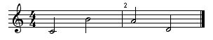
מרווח עולה – שני צלילים או יותר המושרים או מנוגנים בסדר עולה .
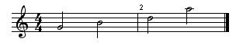
מרווח יורד – שני צלילים או יותר המושרים או מנוגנים בסדר יורד.
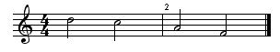
צעד - תנועה מתו ל-תו הסמוך לו ( בדוגמא- צעד מהצליל דו לצליל הסמוך לו רה)
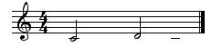

קפיצה - תנועה מתו ל-תו שאינו סמוך לו( בדוגמא- קפיצה מהצליל דו לצליל שאינו סמוך לו מי)
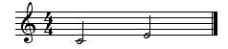

מרווח מלודי - שני צלילים המושרים או מנוגנים בזה אחר זה יוצרים מרווח מלודי. שני צלילים אלו ויותר יוצרים
למעשה את המנגינה (מלודיה)..
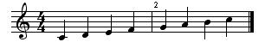
מרווח הרמוני - שני צלילים המושרים או מנוגנים באותו זמן יוצרים מרווח הרמוני. מנגינת מרווח הרמוני מתקבל
צליל חדש שהוא תוצאת הצרוף של שני הצלילים. מתאים לדואט קולי או לשני כלים מוזיקליים.
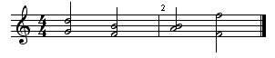

אקורד - שני מרווחים הרמוניים או יותר הנשמעים יחד .האקורד הנו למעשה הליווי של המנגינה. .
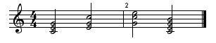

מרווח אנהרמוני - אנהרמוניה- מילה יוונית שפירושה תאום/השתלבות. התופעה בה מופקים שני צלילים זהים משני תווים שונים מכונת אנהרמוניה.
לדוגמא- הצליל לה במול = לצליל סול דיאז.
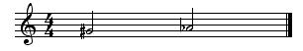

אנהרמוניה – תופעת השמות השונים לאותו גובה צליל מכונה אנהרמוניה (מיונית עתיקה: בהתאמה)
לכל גובה צליל נתון ישנם שלושה שמות שונים לדוגמא הצליל סי בקאר יכול להקרא גם לה דיאז כפול וגם דו במול.
להלן דוגמא: גובה הצליל בשלושת הצלילים הנו זהה לחלוטין.
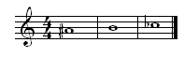
מרווח קונסוננס-Consonance מרווח או אקורד שצליליו נעימים לאוזן מתאימים זה לזה ומספקים
כשלעצמם . במרווחי הקונסוננס נמצאים כל המרווחים הזכים: פרימה זכה, טרצה קטנה/גדולה קוורטה זכה,
סקסטה קטנה /גדולה ,קוינטה זכה, ואוקטבה.
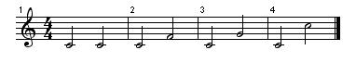
מרווח דיסוננס - Dissonance– מרווח הנשמע קשה, חסר מנוחה ,לא נעים לאוזן ושואף לפתרון באקורד נוסף שצליליו נעימים ומתאימים זה לזה דוגמת (הקונסוננס). במרווחי הדיסוננס נמצאים כל המרווחים הגדולים קטנים: סקונדה גדולה/קטנה, ,קוורטה מוגדלת/מוקטנת , , ספטימה קטנה /גדולה.
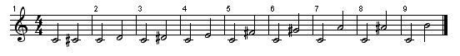

3. טבלה- סוגי ושמות המרווחים
להלן טבלאות אשר מתארות את סוגי המרווחים השונים הקיימים בתוך שתי אוקטבות מכל צליל נתון. הטבלה מכילה את כינוי המרווח, המרווח בטונים, סימון המרווח, שם המרווח, זיהוי המרווח על-פי מרווחים בפתח שירים ידועים ,והאם מרווח זה הנו קונסוננט או דיסוננס.
בכל סוג מרווח ישנם 21 מרווחים מכל אחד מ-12 הצלילים.
באופן מעשי ניתן להפיק 168 סוגי מרווחים שונים לכל שם מרווח: שבעה צלילי יסוד כפול שלושה סוגים (רגיל,במול,דיאז) כפול שמונה אוקטבות מלאות 7*3*8=168 מרווחים

טבלת סוגי המרווחים:
כינוי המרווח | המרווח | הסימון | שם המרווח | מרווחים  בפתח שירים ידועים | מרווח זך  או  גדול/קטן | קונסוננט  או דיסוננט
פרימה זכה | 0 - טון | 1 | ראשון  (הצליל חוזר על עצמו) | Credo-vivaldi  עוד מעט כמעט | זך | קונסוננט
סקונדה קטנה | חצי - טון | 2 ק' | שני | עולה - נר לי דקיק  יורדת - caro mio ben | קטן | דיסוננט
סקונדה גדולה | 1 - טון | 2 ג' | שני | עולה - כל עוד בלבב  יורדת - אילו ציפורים | גדול | דיסוננט
טרצה קטנה | 1.5 - טון | 3 ק' | שלישי  או סקונדה מוגדלת | עולה - מעל פסגת הר הצופים  יורדת - יונתן הקטן | קטן | קונסוננט
טרצה גדולה | 2 - טון | 3 ג' | שלישי  או קוורטה מוקטנת | עולה - שיר היקינטון  יורדת - לילה לילה | גדול | קונסוננט
קוורטה זכה | 2.5 - טון | 4 ז' | רביעי | עולה - לכה דודי (מכבי אש)  יורדת - מעוז צור | זך | קונסוננט
טריטון | 3 - טון | 4 מוג  5 מוק | הרביעי- קוורטה מוגדלת  החמישי- קוינטה מוקטנת | עולה - אוה מריה – באך  יורדת - | קטן/גדול | דיסוננט
קוינטה זכה | 3.5 - טון | 5 ז' | חמישי | עולה - הרוח נושבת קרירה  יורדת - על שפת ים כנרת | זך | קונסוננט
סקסטה קטנה | 4 - טון | 6 ק' | שישי | עולה - חורשת האקליפטוס  יורדת - סיפור אהבה | קטן | קונסוננט
סקסטה גדולה | 4.5 - טון | 6 ג' | שישי | עולה - היום יום הולדת  יורדת - כבר פורחים | גדול | קונסוננט
ספטימה קטנה | 5 - טון | 7 ק' | שביעי |  | קטן | דיסוננט
ספטימה גדולה | 5.5 - טון | 7 ג' | שביעי | מתוך נעימת הסרט גבר ואשה | גדול | דיסוננט
אוקטבה | 6 - טון | 8 | שמיני | עולה- גבר הולך לאיבוד | זך | קונסוננט
נונה | 7 - טון | 9 | תשיעי |  | קטן/גדול | דיסוננס
דצימה | 8 - טון | 10 | עשירי |  | קטן/גדול | קונסוננט
און-דצימה | 9 - טון | 11 | אחד עשר |  | קטן/גדול | קונסוננט
דו-דצימה | 10 - טון | 12 | שנים עשר |  | קטן/גדול | קונסוננט
טר- דצימה מוקטנת | 11 - טון | 13 | שלושה עשר |  | קטן/גדול | דיסוננס
טר- דצימה מוגדלת | 11.5 - טון | 14 | ארבעה עשר |  | קטן/גדול | דיסוננס
אוקטבה כפולה | 12 - טון | 15 | חמישה עשר |  | זך | קונסוננט

4. פרימה זכה
פרימה זכה –מרווח של 0 טון בין שני צלילים שונים מתוך 12 צלילים באותה אוקטבה.(סה"כ 21 מרווחים).
הפרימה הזכה מכונה אף השם הראשון וסימנה 1.

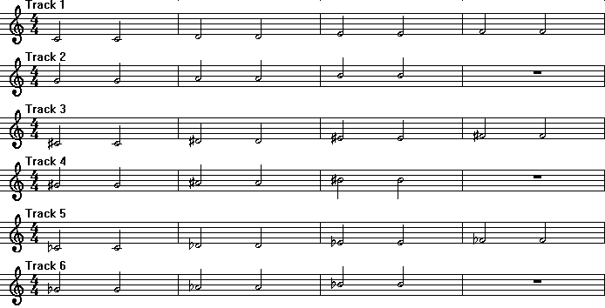

5. סקונדה קטנה
סקונדה – המרווח בין צליל נתון לצליל השני ממנו (מהמילה היוונית סקנד) סה"כ 21 מרווחים.
מרווח של חצי טון בין שני צלילים שונים מתוך 12 הצלילים. הסקונדה הקטנה מכונה אף השם השני
וסימנה 2ק.

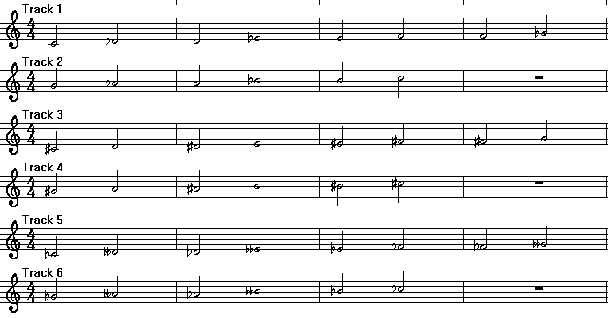

6. סקונדה גדולה
סקונדה – המרווח בין צליל נתון לצליל השני ממנו (מהמילה היוונית סקנד) סה"כ 21 מרווחים באותה אוקטבה.
מרווח של טון שלם בין שני צלילים שונים מתוך 12 צלילי היסוד, הסקונדה הגדולה מכונה אף השם השני
וסימנה 2ג.

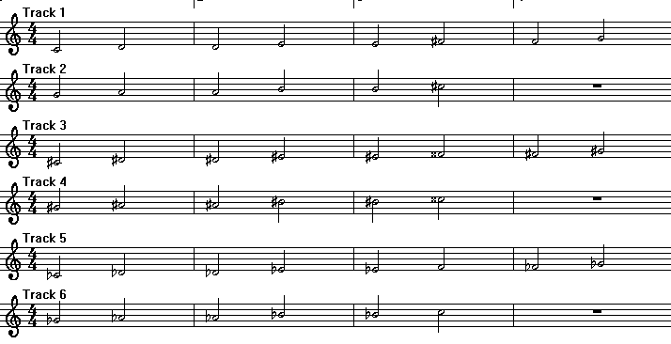

7. טרצה קטנה
טרצה קטנה - מרווח בין צליל נתון ובין הצליל השלישי ממנו (מהמילה היוונית טרצ) סה"כ 21 מרווחים באותה אוקטבה. מרווח של 1.5 טון בין שני צלילים שונים מתוך 12 צלילי היסוד.הטרצה מכונה אף השם השלישי וסימנה 3ק.סימני הטרצה נופלים תמיד על הקווים או בין הבינות בתוספת הסימניות דיאז או במול.

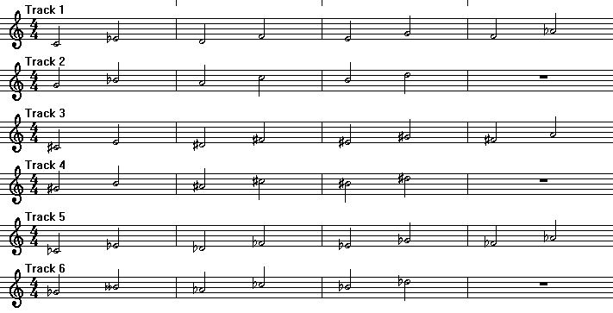

8. טרצה גדולה
טרצה גדולה - מרווח בין צליל נתון ובין הצליל השלישי ממנו (מהמילה היוונית טרצ) סה"כ 21 מרווחים באותה אוקטבה. מרווח של 2 טון בין שני צלילים שונים מתוך 12 צלילי היסוד. הטרצה מכונה אף השם השלישי וסימנה 3ג.
סימני הטרצה נופלים תמיד על הקווים או בין הבינות בתוספת הסימניות דיאז או במול.

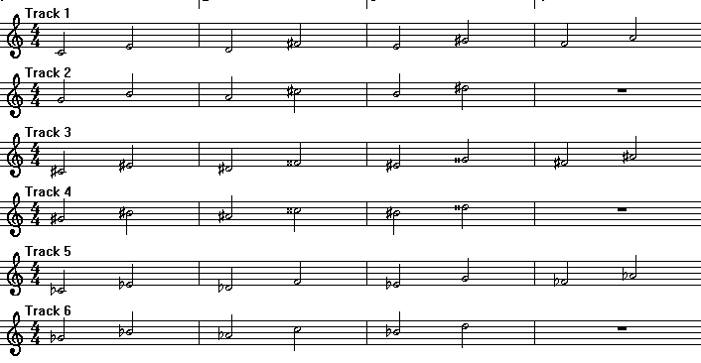

9. קוורטה זכה
קוורטה זכה – מרווח בין צליל נתון לצליל הרביעי ממנו. זהו אחד המרווחים החשובים בהרמוניה.(מהמילה היוונית קוורט) סה"כ 21 מרווחים באותה אוקטבה. מרווח של 2.5 טון בין שני צלילים שונים מתוך 12 הצלילים באותה אוקטבה. הקוורטה הזכה מכונה אף השם הרביעי וסימנה 4ז.

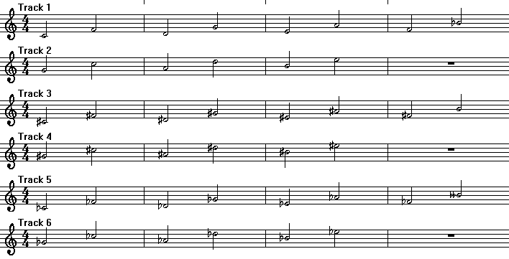

10. טריטון
מרווח של 3 טון בין שני צלילים שונים מתוך 12 צלילי היסוד .מכונה אף מרווח השטן. (מהמילה היוונית טריט). סה"כ 21 מרווחים באותה אוקטבה.
שמות נוספים לטריטון: קוורטה מוגדלת שסימנה 4 מוג – השם הרביעי
קווינטה מוקטנת שסימנה 5 מוק – השם החמישי

קוורטה מוגדלת
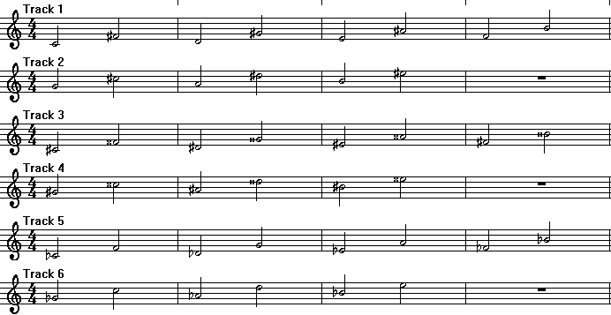

קווינטה מוקטנת

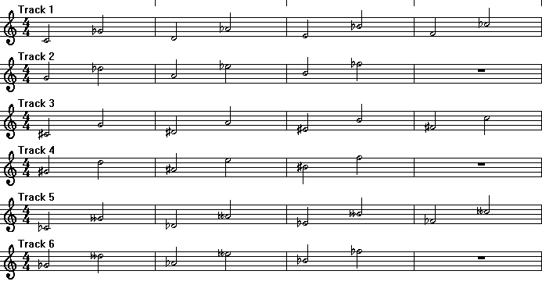

11. קווינטה זכה
קוינטה (בצרפתית) - מרווח של שלשה וחצי טונים. המרווח דו עד סול מכונה קוינטה זכה, המרווח דו עד
סול במול מכונה קוינטה מוקטנת, והמרווח דו עד סול דיאז מכונה קוינטה מוגדלת.
קווינטה- מרווח בין צליל נתון לצליל החמישי ממנו. (מהמילה היוונית קוינט) סה"כ 21 מרווחים באותה אוקטבה. מרווח של 3.5 טון בין שני צלילים שונים מתוך 12 צלילי היסוד.
הקוינטה הזכה מכונה אף השם החמישי וסימנה 5ז'

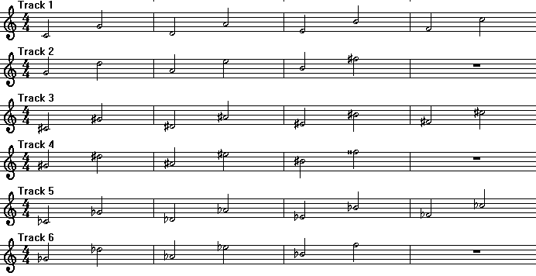

12. סקסטה קטנה
סקסטה קטנה – מרווח בין צליל נתון לצליל השישי ממנו. (מהמילה היוונית סקסט) סה"כ 21 מרווחים באותה אוקטבה. מרווח של 4 טון בין שני צלילים שונים מתוך 12 הצלילים באותה אוקטבה.
הסקסטה הקטנה מכונה אף השם השישי וסימנה 6 ק'
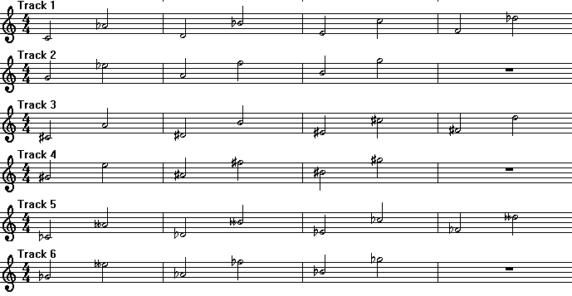

13. סקסטה גדולה
סקסטה גדולה – מרווח בין צליל נתון לצליל השישי ממנו. (מהמילה היוונית סקסט) סה"כ 21 מרווחים באותה אוקטבה. מרווח של 4.5 טון בין שני צלילים שונים מתוך 12 הצלילים בתוך אותה אוקטבה.
הסקסטה הגדולה מכונה אף השם השישי וסימנה 6 ג'
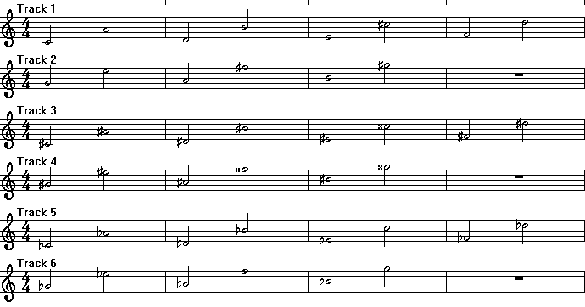

14. ספטימה קטנה
ספטימה קטנה – מרווח בין צליל נתון לצליל השביעי ממנו. (מהמילה היוונית ספט) סה"כ 21 מרווחים באותה אוקטבה. מרווח של 5 טון בין שני צלילים שונים מתוך 12 הצלילים של אותה אוקטבה.
הספטימה הקטנה מכונה אף השם השביעי וסימנה 7 ק'

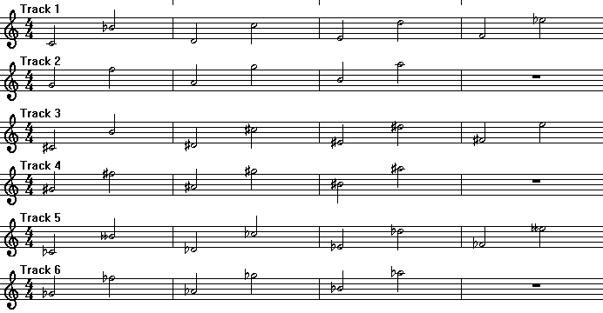

15. ספטימה גדולה
ספטימה גדולה – מרווח בין צליל נתון לצליל השביעי ממנו. (מהמילה היוונית ספט) סה"כ 21 מרווחים באותה אוקטבה.מרווח של 5.5 טון בין שני צלילים שונים מתוך 12 הצלילים באותה אוקטבה.
הספטימה הגדולה מכונה אף השם השביעי וסימנה 7ג'

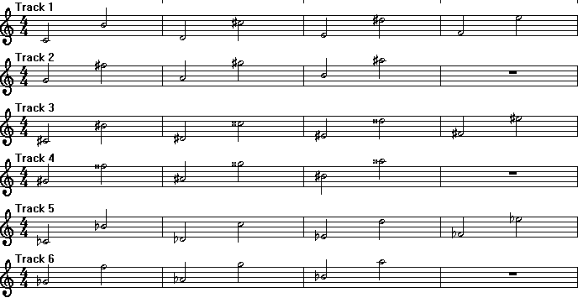

16. אוקטבה זכה
אוקטבה – מרווח של צליל נתון לשמיני ממנו. (מהמילה היוונית אוקט) סה"כ 21 מרווחים באותה אוקטבה.
מרווח של 6 טון בין שני צלילים שונים מתוך 12 צלילי היסוד
האוקטבה מכונה אף השם השמיני וסימנה 8
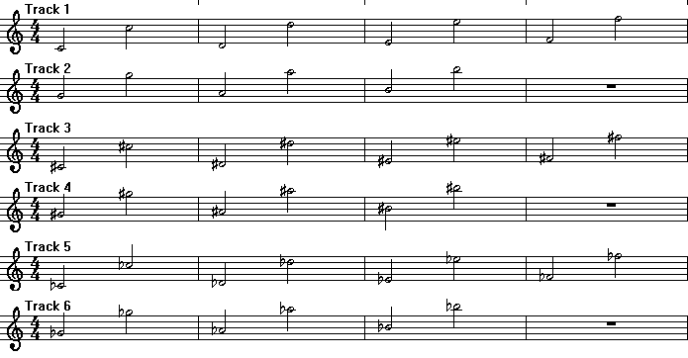

17. נונה
מרווח של צליל נתון לתשיעי ממנו. (הכינוי בלטינית) סה"כ 21 מרווחים בין שתי אוקטבות.
מרווח של 7 טון בין שני צלילים שונים מתוך 24 הצלילים שבין שתי אוקטבות.
הנונה מכונה אף השם התשיעי וסימנה 9

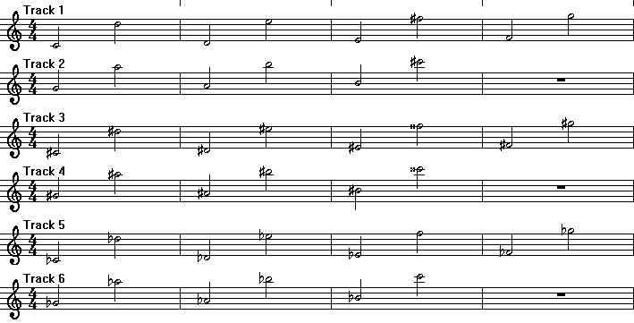

18. דצימה
מרווח של צליל נתון לעשירי ממנו. (הכינוי בלטינית) סה"כ 21 מרווחים בין שתי אוקטבות.
מרווח של 8 טון בין שני צלילים שונים מתוך 24 הצלילים שבין שתי אוקטבות.
הדצימה מכונה אף השם העשירי וסימנה 10

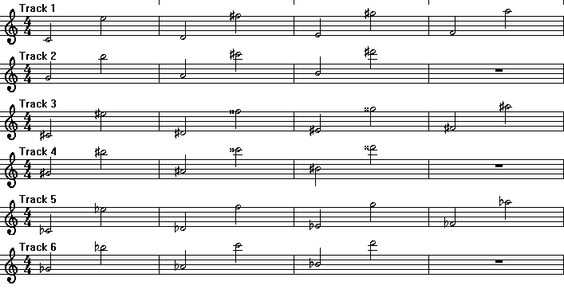

19. און-דצימה
מרווח של צליל נתון לאחד עשר ממנו. (הכינוי בלטינית) סה"כ 21 מרווחים בין שתי אוקטבות.
מרווח של 9 טון בין שני צלילים שונים מתוך 24 הצלילים שבין שתי אוקטבות.
און-דצימה מכונה אף השם האחד-עשר וסימנה 11

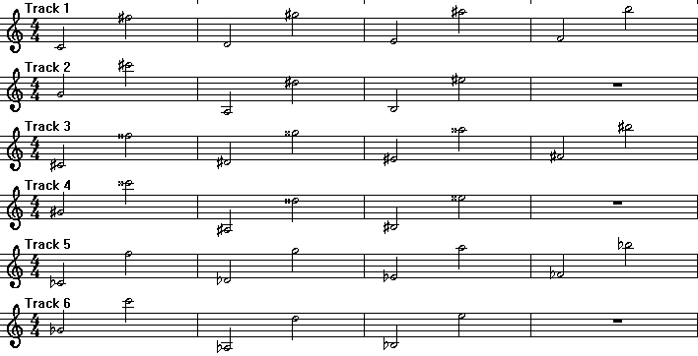

20. דו-דצימה
מרווח של צליל נתון לשנים עשר ממנו. (הכינוי בלטינית) סה"כ 21 מרווחים בין שתי אוקטבות.
מרווח של 10 טון בין שני צלילים שונים מתוך 24 הצלילים שבין שתי אוקטבות.
דו-דצימה מכונה אף השם השנים-עשר וסימנה 12

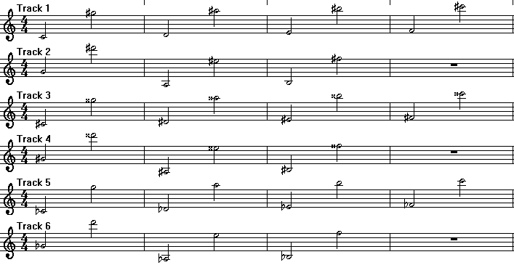

21. טר דצימה - מוקטנת
מרווח של צליל נתון לשלוש עשר ממנו. (הכינוי בלטינית) סה"כ 21 מרווחים בין שתי אוקטבות.
מרווח של 11 טון בין שני צלילים שונים מתוך 24 הצלילים שבין שתי אוקטבות.
טרה-דצימה מוקטנת מכונה אף השם השלוש-עשר וסימנה 13

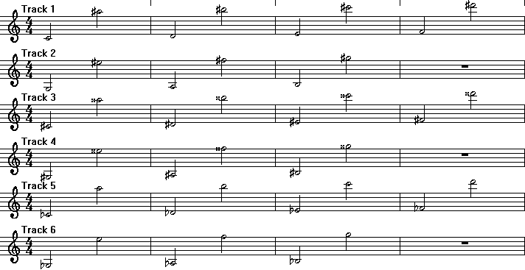

22. טר דצימה - מוגדלת
מרווח של צליל נתון לארבע עשר ממנו. (הכינוי בלטינית) סה"כ 21 מרווחים בין שתי אוקטבות.
מרווח של 11.5 טון בין שני צלילים שונים מתוך 24 הצלילים שבין שתי אוקטבות.
טרה-דצימה מוגדלת מכונה אף השם הארבעה עשר וסימנה 14

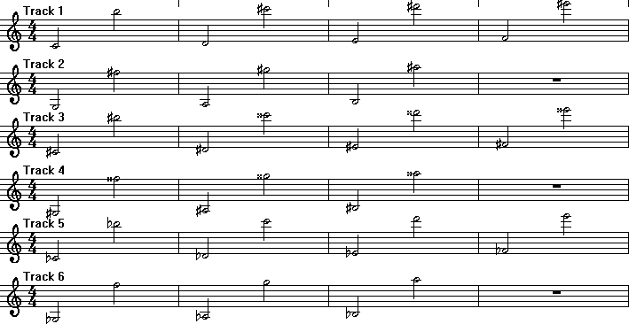

23. אוקטבה כפולה
מרווח של צליל נתון לחמישה עשר ממנו. (הכינוי בלטינית) סה"כ 21 מרווחים בין שתי אוקטבות.
מרווח של 12 טון בין שני צלילים שונים מתוך 24 הצלילים שבין שתי אוקטבות.
אוקטבה כפולה מכונה אף השם החמישה עשר וסימנה 15

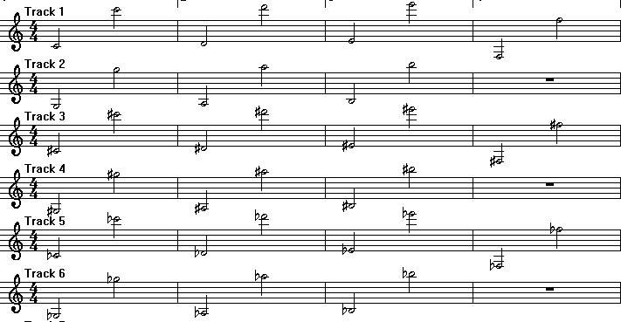

24. קונסוננס ודיסוננס
קונסוננס, Consonance- הוא שילוב של שני צלילים או יותר, היוצר מצב של הרמוניה נעימה לאוזן ..המירווחים הקונסוננטיים במוסיקה המערבית הם: ה-אוקטבה, ה-קווינטה וה-קוורטה קונסוננטים זכים. ו-טרצה קטנה/גדולה..
דיסוננס, Disonance -הוא שילוב של שני צלילים או יותר, היוצר מצב של חוסר הרמוניה, וצורם לאוזן. הדיסוננס שואף "להיפטר" ל-קונסוננס, משמע לעבור ממצב לא-הרמוני, מתוח, למצב הרמוני מאוזן.המירווחים ה-דיסוננטיים במוסיקה המערבית הם: ה-סקונדה, ה-טריטון וה-ספטימה.
25. היפוך
ההיפוך במוזיקה נועד כדי לעבור ממצב של מרווח דיסוננסי למצב של מרווח קונסוננסי. ההיפוך יכול להתבצע בשני מצבים: צליל ראשון במרווח הדיסוננסי עולה באוקטבה או שצליל שני במרווח הדיסוננסי יורד באוקטבה.
לדוגמא: המרווח הדיסוננסי סקונדה גדולה C_Dיכול לקבל פיתרון באמצעות מרווח קונסוננטי עליון D_C או באמצעות מרווח קונסוננטי תחתון D_C
26.מרווח השלמה
לכל מרווח יש מרווח שני אחר המשלים אותו לאוקטבה ואופיו הצלילי דומה לזה שלו:
- ה-סקונדה צורמת ואינה נעימה לאוזן. מרווח של סקונדה מתאפיין בחוסר יציבות ומבקש להיפתר בהתאם לכיוון - כלפי מעלה או כלפי מטה. המרווח המשלים את הסקונדה הוא הספטימה, הנושאת תכונות צליליות דומות, אך בניגוד לתצלילה ה"מכווץ" של הסקונדה, הספטימה נשמעת "רחבה" יותר.

- ה-טרצה היא מרווח יציב ונוח, שאיננו דורש פתרון המסגרת ההרמוניה המסורתית. קריאת הקוקייה משתמשת במרווח זה, דבר הבא לידי ביטוי גם בשעוני קוקייה ופעמוני דלתות. היפוכה המשלים הוא מרווח הסקסטה, היציב כמוה.
- ה-קוורטה וה-קווינטה מאופיינות בתצליל "ריק". כל אחת היא היפוכה של השנייה ושתיהן יחד יוצרות אוקטבה מלאה. בעוד שהקווינטה נחשבת למרווח קונסוננטי באופן מוחלט, הדבר אינו כך בנוגע לקוורטה, ככתוב מעלה.
- ה-אוקטבה הוא המרווח השלם והיציב ביותר, משום שלמעשה הוא כולל את כולו בעצמו והמשלים היחיד שלו הוא למעשה הפרימה. היא מכפילה את עצמה, כמו שירת אוניסונו - בקול אחד.
- המרווח טריטון יכול להתבטא בשני אופנים: האחד כקוורטה מוגדלת והשני- כקווינטה מוקטנת .. הזיהוי באם מדובר בקוורטה מוגדלת או בקווינטה מוקטנת נעשה רק באמצעות הפתרון. הפתרון של הדיסוננס טריטון בקונסוננט נותן אינדיקציה באם מדובר בקוורטה מוגדלת או בקוינטה מוקטנת.הפתרון הנו תמיד בחצי טון משני הכיוונים: באם ההגדלה של חצי טון נעשית כלפי חוץ משני הכיוונים הרי שמדובר בקוורטה מוגדלת, ובאם ההקטנה של חצי טון בשני הכיוונים נעשית כלפי פנים הרי שמדובר ב- קווינטה מוקטנת.
- הפתרון נעשה תמיד רק על מרווח דיסוננסי ואינו נעשה על מרווח קונסוננטי.
השלמה של מרווח דיסוננסי ייעשה תמיד ע"י מרווח דיסוננסי וההשלמה של מרווח קונסוננטי ייעשה על ידי
מרווח קונסוננטי. ההשלמה SUM תעשה תמיד כ-מרווח התשיעי של אוקטבה.

- הסיבה אשר גורמת לשני מרווחים להיות דיסוננסיים או קונסוננסיים, קשורה כולה לתופעה פיזיולוגית של תדר המרווח. האוקטבה חולקה ל-12 חלקים שווים של חצי טון.. אך לא בהכרח 12 חלקים שוים של התדר בהרץ.

- הפיתרון נועד כדי לצאת ממצב של דיסוננס (מצב של מתח) ולעבור למצב של קונסוננס (מצב של הרפיה).

- מרווח דיסוננסי קיים במרווחים של עד אוקטבה, במרווחים שהם מעל אוקטבה אין לדיסוננס כל משמעות .

- ההשלמה של הפיתרון תתבצע תמיד עד לשם התשיעי. אין השלמות שהן מעל השם התשיעי.

- טריטון כאשר אני מותח משני הכיוונים הופך לקוורטה מוגדלת .. וכאשר אני מכווץ אותו פנימה בשני הכיוונים
הופך להיות קווינטה מוקטנת. נשתמש בקוינטה מוקטנת או בקוורטה מוגדלת בהתאם לסימני הסולם.

- השימוש בכתיבת פתרון בהלחנה, הוא בכל קטע של סיום משפט או פרזה או סיום פרק ביצירה או בסיום
היצירה. וזאת כמובן בהתאם לראות המלחין

דוגמאות של SUM :
פרימה זכה – ביצוע הרחבה מ- דו באוקטבה X עד דו באוקטבה מעל או אוקטבה מתחת.
סקונדה קטנה – ביצוע הרחבה מ-דו עד רה במול ל- רה במול עד דו.
סקונדה גדולה – ביצוע הרחבה מ-דו עד רה ל- רה עד דו.
טרצה קטנה – ביצוע הרחבה מ-דו עד מי במול ל- מי במול עד דו.
טרצה גדולה – ביצוע הרחבה מ-דו עד מי ל- מי עד דו.
קוורטה זכה – ביצוע הרחבה מ-דו עד פה ל- פה עד דו.
טריטון – ביצוע הרחבה מ-דו עד סול במול ל- סול במול עד דו.
קוינטה זכה – ביצוע הרחבה מ-דו עד סול ל- סול עד דו.
סקסטה קטנה – ביצוע הרחבה מ-דו עד לה במול ל- סול לה במול עד דו.
סקסטה גדולה – ביצוע הרחבה מ-דו עד לה ל- לה עד דו.
ספטימה קטנה – ביצוע הרחבה מ-דו עד סי במול ל- סי במול עד דו.
ספטימה גדולה – ביצוע הרחבה מ-דו עד סי ל- סי עד דו.

27.טבלה- השלמת מרווחים SUM
להלן טבלה אשר מתארת את שני סוגי המרווחים מרווח ראשון ומרווח שני שיחד מהווים את מרווח ההשלמה SUM שהוא השם התשיעי.

כינוי המרווח | מרווח ראשון | הסימון | שם המרווח | קונסוננט  או דיסוננט | מרווח  השלמה | הסימון | כינוי מרווח ההשלמה
פרימה זכה | 0-טון | 1 | ראשון  (הצליל חוזר על עצמו) | קונסוננס | 0- טון | 8 | פרימה זכה
סקונדה קטנה | חצי- טון | 2 ק' | שני | דיסוננט | 5.5 - טון | 7 ג' | ספטימה גדולה
סקונדה גדולה | 1- טון | 2 ג' | שני | דיסוננט | 5 - טון | 7 ק' | ספטימה קטנה
טרצה קטנה | 1.5 -טון | 3 ק' | שלישי  או סקונדה מוגדלת | קונסוננט | 4.5 - טון | 6 ג' | סקסטה גדולה
טרצה גדולה | 2 - טון | 3 ג' | שלישי  או קוורטה מוקטנת | קונסוננט | 4 - טון | 6 ק' | סקסטה קטנה
קוורטה זכה | 2.5 טון | 4 ז' | רביעי | קונסוננט | 3.5 - טון | 5 ז' | קוינטה זכה
טריטון | 3 - טון | 4 מוג  5 מוק | הרביעי- קוורטה מוגדלת  החמישי- קוינטה מוקטנת | דיסוננט | 3 - טון | 5 מוק  4 מוג | טריטון
קוינטה זכה | 3.5 - טון | 5 ז' | חמישי | קונסוננט | 2.5 טון | 4 ז' | קוורטה זכה
סקסטה קטנה | 4 - טון | 6 ק' | שישי | קונסוננט | 2 - טון | 3 ג' | טרצה גדולה
סקסטה גדולה | 4.5 - טון | 6 ג' | שישי | קונסוננט | 1.5 - טון | 3 ק' | טרצה קטנה
ספטימה קטנה | 5 - טון | 7 ק' | שביעי | דיסוננט | 1- טון | 2 ג' | סקונדה גדולה
ספטימה גדולה | 5.5 - טון | 7 ג' | שביעי | דיסוננט | חצי- טון | 2 ק' | סקונדה קטנה
אוקטבה | 6 - טון | 8 | שמיני | קונסוננט | 0- טון | 1 | פרימה זכה

